RESULTADO DAS INSCRIÇOES PARA O CURSO DE PÓS GRADUAÇÃO EM FARMACOLOGIA – NIVEL DOUTOURADO – EDITAL 01/2020

NÚMERO DE INSCRIÇÃO | NOME | SITUAÇÃO
50515 | ALDA CÁSSIA ALVES DA SILVA | DEFERIDA
49935 | DIEGO RODRIGUES PESSOA | DEFERIDA
50685 | INGREDY LOPES DOS SANTOS | DEFERIDA
50696 | JOSELMA SOUSA LACERDA LOPES | DEFERIDA
50469 | PEDRO SIMÃO DA SILVA AZEVEDO | DEFERIDA
50540 | REGINA CÉLIA DA SILVA | DEFERIDA

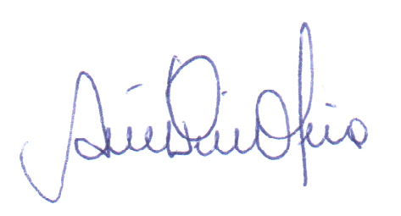

Profa. Dra. Aldeídia Pereira de Oliveira
Coordenadora do Programa de Pós-Graduação em Farmacologia

